
TRƯỜNG ĐẠI HỌC NGUYỄN TẤT THÀNH
KHOA CÔNG NGHỆ THÔNG TIN

ĐỒ ÁN MÔN HỌC
Chuyên Đề Chuyên Sâu Khoa Học Dữ Liệu 2

KẾT QUẢ HOẠT ĐỘNG KINH DOANH THƯƠNG MẠI TẠI TẬP ĐOÀN CÔNG TY INDITEX

Giảng viên hướng dẫn: ThS. Phạm Đình Tài
Sinh viên thực hiện: Lê Chí Kha
MSSV: 2200002544
Khoá: 2022 - 2026
Ngành: CÔNG NGHỆ THÔNG TIN
Chuyên ngành: KHOA HỌC DỮ LIỆU

TPHCM, tháng 5 năm 2025

TRƯỜNG ĐẠI HỌC NGUYỄN TẤT THÀNH
KHOA CÔNG NGHỆ THÔNG TIN

ĐỒ ÁN MÔN HỌC
Chuyên Đề Chuyên Sâu Khoa Học Dữ Liệu 2

KẾT QUẢ HOẠT ĐỘNG KINH DOANH THƯƠNG MẠI TẠI TẬP ĐOÀN CÔNG TY INDITEX

Giảng viên hướng dẫn: ThS. Phạm Đình Tài
Sinh viên thực hiện: Lê Chí Kha
MSSV: 2200002544
Khoá: 2022 - 2026
Ngành: CÔNG NGHỆ THÔNG TIN
Chuyên ngành: KHOA HỌC DỮ LIỆU

TPHCM, tháng 5 năm 2025

LỜI MỞ ĐẦU

Trong bối cảnh kinh tế số phát triển mạnh mẽ, việc ứng dụng khoa học dữ liệu vào phân tích hoạt động kinh doanh thương mại ngày càng trở nên quan trọng.Công ty thời trang Inditex, một tập đoàn hoạt động trong lĩnh vực thương mại, cũng không nằm ngoài xu hướng này.
Đề tài “ KẾT QUẢ HOẠT ĐỘNG KINH DOANH THƯƠNG MẠI TẠI TẬP ĐOÀN CÔNG TY INDITEX ” được thực hiện trong khuôn khổ môn Chuyên đề chuyên sâu Khoa học dữ liệu 2, nhằm đánh giá hiệu quả kinh doanh của công ty thông qua việc thu thập, xử lý và phân tích dữ liệu. Bằng cách áp dụng các phương pháp khoa học dữ liệu, nghiên cứu sẽ tập trung vào việc xác định các yếu tố ảnh hưởng đến doanh thu, lợi nhuận, cũng như các chỉ số kinh doanh quan trọng khác.
Mục tiêu của đề tài là cung cấp cái nhìn tổng quan về tình hình kinh doanh của công ty thời trang Inditex, đồng thời đề xuất các giải pháp nhằm tối ưu hóa hiệu suất hoạt động. Kết quả nghiên cứu không chỉ có ý nghĩa thực tiễn đối với doanh nghiệp mà còn góp phần mở rộng ứng dụng khoa học dữ liệu trong lĩnh vực thương mại.
Với sự cố gắng hết sức tìm hiểu, phân tích và thiết kế nhưng chắc chắn không tránh khỏi được những thiếu sót. Em rất mong được sự thông cảm và góp ý của các quý thầy cô.

LỜI CẢM ƠN

Em chân thành cám ơn Thầy hướng dẫn Ths. Phạm Đình Tài, người đã hướng dẫn tận tình, đóng góp các ý kiến chuyên môn đồ án. Thầy/Cô đã động viên tinh thần tôi cố gắng hoàn thành những nghiên cứu đặt ra. Thầy/Cô cũng cung cấp một số tài liệu liên quan đến đồ án mà em đang nghiên cứu và ân cần nhắc nhở tôi đến tiến độ thực hiện đồ án này.
Em cũng chân thành gửi lời cảm ơn đến các Thầy/Cô khoa Công nghệ thông tin trường Đại học Nguyễn Tất Thành đã giảng dạy, hướng dẫn, trang bị các kiến thức cho em trong những năm học vừa qua, từ các kiến thức cơ bản đến các vấn đề chuyên sâu.
Em xin gửi lời cảm ơn đến anh, chị, bạn bè, đồng nghiệp bằng nhiều hình thức khác nhau đã giúp đỡ em trong quá trình học tập tại trường cũng như trong thời gian hoàn thành đồ án.
Đặc biệt xin gửi lời cám ơn đến cha mẹ và anh chị em trong gia đình đã động viên tinh thần cũng như chia sẻ những khó khăn trong những năm qua. Em xin chân thành cảm ơn!
Sinh Viên Thực Hiện
( Ký tên )

NHẬN XÉT CỦA GIẢNG VIÊN
..................................................................................................................................
..................................................................................................................................
..................................................................................................................................
..................................................................................................................................
..................................................................................................................................
..................................................................................................................................
..................................................................................................................................
..................................................................................................................................
..................................................................................................................................
..................................................................................................................................
..................................................................................................................................
..................................................................................................................................
..................................................................................................................................
..................................................................................................................................
..................................................................................................................................
..................................................................................................................................
Điểm đồ án:
-Điểm 1:................................................................................................................
-Điểm 2:................................................................................................................
-Điểm tổng kết:.....................................................................................................
TPHCM, Ngày ….. tháng……năm 2025

Giảng Viên 1 Giảng Viên 2

BM-ChT-

TRƯỜNG ĐẠI HỌC NGUYỄN TẤT THÀNH  TRUNG TÂM KHẢO THÍ | KỲ THI KẾT THÚC HỌC PHẦN HỌC KỲ ..2.. NĂM HỌC ..2024.– .2025.
PHIẾU CHẤM THI TIỂU LUẬN/ĐỒ ÁN
Môn thi: CHUYÊN ĐỀ CHUYÊN SÂU KHOA HỌC DỮ LIỆU 2
Lớp học phần: 22DTH4D
Nhóm sinh viên thực hiện :
- Lê Chí Kha Tham gia đóng góp: 50%
- Đỗ Kim Anh Tham gia đóng góp: 50%
Ngày thi: 14/05/2025 Phòng thi: L.512
Đề tài tiểu luận/báo cáo của sinh viên : KẾT QUẢ HOẠT ĐỘNG KINH DOANH THƯƠNG MẠI TẠI TẬP ĐOÀN CÔNG TY INDITEX
Phần đánh giá của giảng viên (căn cứ trên thang rubrics của môn học):
Tiêu chí (theo CĐR HP) | Đánh giá của GV | Điểm tối đa | Điểm đạt được
Cấu trúc của báo cáo
Nội dung
- Các nội dung thành phần
- Lập luận
- Kết luận
Trình bày
TỔNG ĐIỂM
Giảng viên chấm thi
(ký, ghi rõ họ tên)

MỤC LỤC
LỜI MỞ ĐẦU i
LỜI CẢM ƠN ii
NHẬN XÉT CỦA GIẢNG VIÊN iii
MỤC LỤC v
DANH MỤC HÌNH viii
KÍ HIỆU CÁC CỤM TỪ VIẾT TẮT x
CHƯƠNG 1: GIỚI THIỆU. 1
1.1. Bối Cảnh Và Lý Do Chọn Đề Tài. 1
1.2. Mục Tiêu Của Đề Tài. 2
1.2.1. Nghiên cứu và phân tích chi tiết hoạt động kinh doanh thương mại của Inditex: 2
1.2.2. Làm rõ mô hình kinh doanh của Inditex: 2
1.2.3. Xác định các nhân tố ảnh hưởng đến hoạt động kinh doanh: 3
1.2.4. Rút ra bài học kinh nghiệm cho doanh nghiệp thời trang Việt Nam: 3
1.2.5. Định hướng phát triển chiến lược trong tương lai: 3
1.3. Phương Pháp Nghiên Cứu. 3
1.4. Phạm Vi Nghiên Cứu. 4
CHƯƠNG 2: CƠ SỞ LÝ THUYẾT. 6
2.1. Power BI: Tổng Quan. 6
2.1.1. Khái Niệm: 6
2.1.2. Tại sao phải dùng Power BI: 7
2.1.3. Cài Đặt Power BI: 7
2.1.4. Giao diện Power BI: 8
2.2. Giới Thiệu Về Các Biểu Đồ. 11
2.2.1. Biểu đồ cột – Column Chart: 12
2.2.2. Biểu đồ đường – Line Chart: 12
2.2.3. Biểu đồ kết hợp – Combo Chart: 13
2.2.5. Biểu đồ thác nước– Waterfall Chart: 15
2.3. Công cụ DAX Studio. 15
CHƯƠNG 3: THỰC NGHIỆM VÀ PHÂN TÍCH. 16
3.1. Thực Nghiệm. 16
3.1.1. Khâu chuẩn bị. 16
a) Mở Power Bi: Get data Excel Workbook Open 16
b) Xử lý và làm sạch dữ liệu: 17
c) Hoàn thành các bước: 17
3.2. Tiền Xử Lý Dữ Liệu. 18
3.3. Phân Tích Dashboards. 18
3.3.1. Trang tổng quát ( Sales Overview ): 18
a) Biểu đồ Slicer và Biểu đồ Card: 19
b) Biểu đồ Donut Chart: 19
c) Biểu đồ Clustered Bar Chart: 20
d) Biểu đồ Line Chart: 21
3.3.2. Kết quả doanh thu theo cửa hàng ( Revenue Analysis ): 22
a) Biểu đồ Waterfall Chart: 22
b) Biểu đồ Matrix: 23
3.3.3. Kết quả theo thời gian ( Over Time ): 24
a) Biểu đồ Line Chart: 24
b) Biểu đồ Area chart: 25
c) Biểu đồ Clustered Column Chart: 25
3.3.4. Kết quả hoạt động theo khu vực / vùng ( Regional / Area Performance ): 26
a) Biểu đồ Clustered Bar Chart: 26
b) Biểu đồ Multi-row Card: 27
c) Biểu đồ Clustered Column Chart: 27
3.4. Kết Luận. 28
CHƯƠNG 4: KẾT LUẬN. 29
4.1. Kết Luận. 29
4.2. Đánh Giá Hạn Chế Và Hướng Phát Triển Tương Lai. 30
4.2.1. Hạn chế nghiên cứu: 30
4.2.2. Định hướng phát triển trong tương lai: 31
TÀI LIỆU THAM KHẢO 32

DANH MỤC HÌNH
Hình 2.1: Thành phần chính trong Power BI. 6
Hình 2.2: Avatar của Microsoft. 7
Hình 2.3: Giao diện tìm kiếm Power Bi Desktop. 8
Hình 2.4: Giao diện của Power BI. 8
Hình 2.5: Giao diện Filters, Visualizations và Fields. 9
Hình 2.6: Giao diện Report. 9
Hình 2.7: Giao diện Data. 10
Hình 2.8: Giao diện Relationships. 10
Hình 2.9: Giao diện chính giữa. 11
Hình 2.10: Biểu đồ cột ( Column Chart ). 12
Hình 2.11: Biểu đồ đường ( Line Chart ). 13
Hình 2.12: Biểu đồ kết hợp ( Combo Chart ). 13
Hình 2.13: Biểu đồ tròn (Donut Chart) 14
Hình 2.14: Biểu đồ thác nước ( Waterfall Chart ). 15
Hình 3.1: Chọn data phù hợp. 16
Hình 3.2: Dữ liệu đã sạch. 17
Hình 3.3: Hoàn tất. 17
Hình 3.4: Dữ liệu trong Excel. 18
Hình 3.5: Báo cáo “ Trang tổng quát ”. 18
Hình 3.6: Biểu đồ Slicer. 19
Hình 3.7: Biểu đồ Card. 19
Hình 3.8: Biểu đồ Donut Chart. 19
Hình 3.9: Biểu đồ Clustered Bar Chart. 20
Hình 3.10: Biểu đồ Line Chart. 21
Hình 3.11: Báo cáo “ Kết quả doanh thu theo cửa hàng ”. 22
Hình 3.12: Biểu đồ Waterfall Chart. 22
Hình 3.13: Biểu đồ Matrix. 23
Hình 3.14: Báo cáo “ Kết quả theo thời gian ”. 24
Hình 3.15: Biểu đồ Line Chart. 24
Hình 3.16: Biểu đồ Area chart. 25
Hình 3.17: Biểu đồ Clustered Column Chart. 25
Hình 3.18: Báo cáo “Kết quả hoạt động theo khu vực / vùng”. 26
Hình 3.19: Biểu đồ Clustered Bar Chart. 26
Hình 3.20: Biểu đồ Line and Stacked Column Chart. 27
Hình 3.21: Biểu đồ Clustered Column Chart. 28

KÍ HIỆU CÁC CỤM TỪ VIẾT TẮT
Viết Tắt | Ý Nghĩa
Power BI | Power Business Intelligence
CSR | Corporate Social Responsibility
LSTM | Long short-term memory

CHƯƠNG 1: GIỚI THIỆU.

1.1. Bối Cảnh Và Lý Do Chọn Đề Tài.

Trong bối cảnh toàn cầu hóa và sự cạnh tranh ngày càng gay gắt trong ngành bán lẻ thời trang, việc duy trì tăng trưởng bền vững và đảm bảo hiệu quả kinh doanh đang trở thành một thử thách không nhỏ đối với các doanh nghiệp. Đặc biệt, lĩnh vực thời trang nhanh (fast fashion) – nơi các xu hướng thay đổi liên tục – đòi hỏi doanh nghiệp phải có khả năng thích ứng linh hoạt, tối ưu hóa chuỗi cung ứng, đồng thời đáp ứng nhanh chóng nhu cầu tiêu dùng trong thời gian ngắn.
Tập đoàn Inditex là một trong những nhà bán lẻ thời trang lớn nhất thế giới. Tập đoàn này nổi bật với mô hình kinh doanh linh hoạt, khả năng quản trị chuỗi cung ứng hiệu quả và chiến lược thương mại mang tầm quốc tế. Với mạng lưới hoạt động trải rộng tại hơn 90 quốc gia, Inditex đã xây dựng nên một chuẩn mực mới cho ngành thời trang nhanh khi rút ngắn đáng kể thời gian từ khâu thiết kế đến khi sản phẩm lên kệ xuống chỉ còn vài tuần – trở thành lợi thế cạnh tranh vượt trội.
Tuy nhiên, trong những năm gần đây, hoạt động kinh doanh của Inditex không chỉ chịu ảnh hưởng từ những biến động kinh tế toàn cầu mà còn đối mặt với các thách thức khác như quá trình chuyển đổi số, sự thay đổi trong hành vi tiêu dùng sau đại dịch COVID-19, và áp lực về phát triển bền vững.
- Do đó, việc phân tích hiệu quả hoạt động kinh doanh thương mại của Inditex có vai trò thiết yếu nhằm:
- Đánh giá mức độ thành công của chiến lược kinh doanh trong bối cảnh thị trường toàn cầu phức tạp và không ngừng biến động.
- Làm rõ các yếu tố then chốt giúp Inditex duy trì vị thế dẫn đầu thị trường, từ đó đúc kết những bài học kinh nghiệm có giá trị cho các doanh nghiệp bán lẻ thời trang tại Việt Nam.
- Nắm bắt xu hướng phát triển của ngành thời trang nhanh trong giai đoạn hậu đại dịch và giữa dòng chảy chuyển đổi số.

Xuất phát từ tính cấp thiết cũng như ứng dụng thực tiễn cao, nghiên cứu với đề tài “Kết quả hoạt động kinh doanh thương mại tại Tập đoàn Công ty Inditex” được thực hiện nhằm mang đến cái nhìn sâu sắc và toàn diện về mô hình hoạt động, kết quả kinh doanh, cũng như triển vọng tăng trưởng của tập đoàn này trong tương lai.

1.2. Mục Tiêu Của Đề Tài.

1.2.1. Nghiên cứu và phân tích chi tiết hoạt động kinh doanh thương mại của Inditex:

Đầu tiên, cần thu thập và phân tích các chỉ số tài chính quan trọng như doanh thu, lợi nhuận gộp, lợi nhuận ròng, tỷ suất sinh lời và tốc độ tăng trưởng của tập đoàn trong một khung thời gian cụ thể. Việc này sẽ giúp đánh giá bức tranh tổng thể về hiệu quả kinh doanh của Inditex trong giai đoạn được chọn. Tiếp đó, tìm hiểu cơ cấu doanh thu theo khu vực địa lý (châu Âu, châu Á, Mỹ...), thương hiệu nổi bật (Zara, Pull&Bear, Massimo Dutti, Bershka, v.v.) và các kênh phân phối (cửa hàng bán lẻ trực tiếp, thương mại điện tử). Đồng thời, cần đánh giá các xu hướng tăng trưởng qua từng năm để nhận diện những thay đổi đáng kể trong hoạt động.

1.2.2. Làm rõ mô hình kinh doanh của Inditex:

Mô hình kinh doanh và chiến lược thương mại của Inditex nổi bật với khái niệm "thời trang nhanh". Phân tích cách tập đoàn này thiết kế sản phẩm nhanh chóng và đưa chúng đến cửa hàng chỉ trong 2–3 tuần sẽ làm rõ tính ưu việt của mô hình. Ngoài ra, bài phân tích cần đào sâu vào hiệu quả quản trị chuỗi cung ứng, hệ thống logistics hiện đại và sự tối ưu hóa trong chiến lược giá cả, vốn là các yếu tố thiết yếu cho thành công trong thị trường thời trang cạnh tranh gay gắt.

1.2.3. Xác định các nhân tố ảnh hưởng đến hoạt động kinh doanh:

Cần xem xét cả yếu tố ngoại cảnh và nội tại. Các yếu tố vĩ mô bao gồm điều kiện kinh tế toàn cầu, tác động của dịch bệnh COVID-19, sự phát triển của xu hướng mua sắm bền vững, biến động nguyên liệu và hành vi tiêu dùng trong kỷ nguyên kỹ thuật số. Song song đó, cần đánh giá yếu tố nội tại như năng lực phát triển sản phẩm mới, đầu tư công nghệ hiện đại, chuyển đổi số hay các nỗ lực nâng cao trải nghiệm khách hàng – vốn là những nhân tố định hình sức mạnh cạnh tranh của Inditex.

1.2.4. Rút ra bài học kinh nghiệm cho doanh nghiệp thời trang Việt Nam:

Dựa trên phân tích về sự thành công của Inditex, cần đúc kết các bài học chiến lược phù hợp cho doanh nghiệp tại Việt Nam. Những bài học này có thể xoay quanh việc xây dựng chiến lược kinh doanh linh hoạt, tổ chức hệ thống phân phối hiệu quả và áp dụng công nghệ hiện đại vào quản lý chuỗi cung ứng cũng như bán lẻ. Đồng thời, đề xuất những giải pháp thiết thực nhằm nâng cao năng lực cạnh tranh trong bối cảnh thị trường nội địa ngày càng mở rộng và hướng tới quốc tế hóa.

1.2.5. Định hướng phát triển chiến lược trong tương lai:

Từ những kết quả phân tích kết hợp xu hướng ngành thời trang quốc tế, có thể đưa ra các định hướng chiến lược tương lai cho Inditex. Những hướng đi này bao gồm tăng trưởng bền vững, mở rộng thị trường tiềm năng chưa khai thác (như Đông Nam Á), đẩy mạnh thương mại điện tử và áp dụng các phương pháp kinh doanh phù hợp với tiêu chí tiêu dùng xanh. Các đề xuất cũng cần làm rõ cách tập đoàn tận dụng các cơ hội đổi mới để duy trì vị thế dẫn đầu đồng thời đáp ứng các yêu cầu ngày càng khắt khe về trách nhiệm xã hội và môi trường.

1.3. Phương Pháp Nghiên Cứu.
Đề tài được triển khai chủ yếu dựa trên việc thu thập và phân tích dữ liệu thứ cấp từ các nguồn đáng tin cậy như báo cáo tài chính thường niên của Tập đoàn Inditex, các nền tảng thống kê quốc tế (Statista, Reuters, Forbes), cùng với tài liệu học thuật và báo cáo chuyên sâu về ngành thời trang toàn cầu. Các dữ liệu này được xử lý và trực quan hóa bằng Power BI, giúp hỗ trợ quá trình phân tích và trình bày thông tin một cách sinh động, dễ tiếp cận.
Phương pháp phân tích định lượng được áp dụng để đánh giá các chỉ số tài chính quan trọng như doanh thu, lợi nhuận, tỷ suất sinh lời và tốc độ tăng trưởng qua từng năm, qua đó làm rõ hiệu quả kinh doanh của Inditex. Đồng thời, phân tích định tính được sử dụng nhằm xem xét mô hình kinh doanh, chiến lược thương mại, cách thức vận hành chuỗi cung ứng cũng như các yếu tố tác động như biến động thị trường, xu hướng tiêu dùng, ảnh hưởng từ chuyển đổi số và đại dịch COVID-19.
Bên cạnh đó, nghiên cứu còn áp dụng phương pháp so sánh đối chiếu nhằm phân tích các điểm mạnh, điểm yếu và lợi thế cạnh tranh của Inditex so với những đối thủ lớn trong ngành thời trang như H&M hay Uniqlo. Từ đó, rút ra các bài học thực tiễn hữu ích cho các doanh nghiệp Việt Nam hoạt động trong cùng lĩnh vực.

1.4. Phạm Vi Nghiên Cứu.
Nghiên cứu này tập trung phân tích và đánh giá hiệu quả hoạt động kinh doanh của Tập đoàn Inditex, một trong những tập đoàn bán lẻ thời trang hàng đầu thế giới. Phạm vi nghiên cứu được giới hạn trong giai đoạn từ năm 2019 đến năm 2023, nhằm phản ánh tình hình kinh doanh trong bối cảnh chịu ảnh hưởng bởi những biến động lớn như đại dịch COVID-19 và sự chuyển đổi mạnh mẽ của ngành bán lẻ sang mô hình số hóa.
- Nội dung nghiên cứu được chia thành các nhóm chính bao gồm:
- Tổng quan doanh thu: Cung cấp cái nhìn toàn diện về doanh thu của Tập đoàn Inditex qua từng năm, từ đó nắm bắt xu hướng tăng trưởng cũng như sự ổn định xuyên suốt giai đoạn được nghiên cứu.
- Phân tích doanh thu theo thương hiệu/cửa hàng: Nghiên cứu đóng góp của từng thương hiệu hoặc cửa hàng trong tập đoàn đối với tổng doanh thu, nhằm đánh giá mức độ quan trọng của từng đơn vị.
- Biến động doanh thu theo thời gian: Đánh giá sự thay đổi doanh thu theo năm, quý hoặc tháng, qua đó xác định các giai đoạn có tính mùa vụ hoặc những khoảng thời gian tăng trưởng và suy giảm.
- Hiệu quả kinh doanh theo vùng: Phân tích doanh thu dựa trên các khu vực địa lý như châu Âu, châu Á, châu Mỹ... để nhận diện thị trường trọng điểm cùng xu hướng phát triển đặc thù của từng khu vực.
Nghiên cứu không đi sâu vào phân tích tài chính chi tiết như lợi nhuận ròng hay chi phí vận hành, đồng thời không tập trung vào các yếu tố ngoài lĩnh vực thương mại như môi trường hay chính sách lao động.

CHƯƠNG 2: CƠ SỞ LÝ THUYẾT.

2.1. Power BI: Tổng Quan.

2.1.1. Khái Niệm:

Power BI, viết tắt của Power Business Intelligence, là một bộ công cụ phân tích thông minh do Microsoft phát triển. Đây là một giải pháp trực quan hóa dữ liệu và phân tích kinh doanh tiên tiến, cho phép chuyển đổi dữ liệu từ nhiều nguồn khác nhau thành các bảng điều khiển (Dashboards) và báo cáo BI (Power BI Reports). Công cụ này hỗ trợ người dùng phân tích dữ liệu một cách nhanh chóng và dễ dàng, giúp đưa ra quyết định hiệu quả hơn. Bằng khả năng kết nối với nhiều nguồn dữ liệu đa dạng, từ các tệp Excel đơn giản đến những cơ sở dữ liệu phức tạp như SQL Server, Power BI còn cung cấp các báo cáo và biểu đồ trực quan, mang lại sự hiểu biết sâu sắc và toàn diện hơn về dữ liệu.
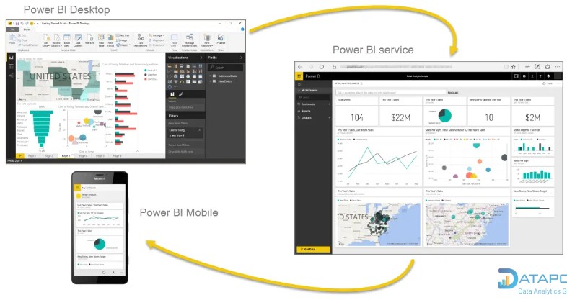

Hình 2.1: Thành phần chính trong Power BI.
- Power BI được cấu thành từ các thành phần quan trọng như sau:
- Power BI Desktop: Phần mềm cài đặt trực tiếp trên máy tính, hỗ trợ việc thu thập dữ liệu, xử lý, phân tích và tạo ra các báo cáo chuyên sâu.
- Power BI Service: Không gian trực tuyến, nơi người dùng có thể xuất bản, chia sẻ và cộng tác trên các báo cáo cũng như dashboard một cách thuận tiện.
- Power BI Mobile: Ứng dụng dành cho thiết bị di động, cho phép theo dõi và tương tác với các báo cáo mọi lúc, mọi nơi.

2.1.2. Tại sao phải dùng Power BI:

Ngày nay, dữ liệu(data) ngày càng trở thành yếu tố then chốt đối với mọi doanh nghiệp. Bất kể quy mô lớn hay nhỏ, dữ liệu đóng vai trò cốt lõi trong việc thúc đẩy sự phát triển và xác định con đường dẫn đến thành công. Đặc biệt, trong thời đại bùng nổ công nghệ số, dữ liệu được xem như mọt tài nguyên vô giá không thể tay thế.
Power BI đã nổi lên như một công cụ mạnh mẽ trong việc phân tích và trực quan hóa dữ liệu thông qua các bảng dashboard. Công cụ này không chỉ nâng cao hiệu quả hoạt động mà còn giúp doanh nghiệp đưa ra những quyết định chuẩn xác dựa trên dữ liệu, từ đó gia tăng lợi thế cạnh tranh trong môi trường kinh doanh đầy thách thức và không ngừng biến đổi.

2.1.3. Cài Đặt Power BI:
- Bước 1: Nhấn vào Search nằm góc trái màng hình của thanh taskbar.
- Bước 2: Nhấn vào mục tìm kiếm “ Microsoft Store ” và nhấn “ open ”.
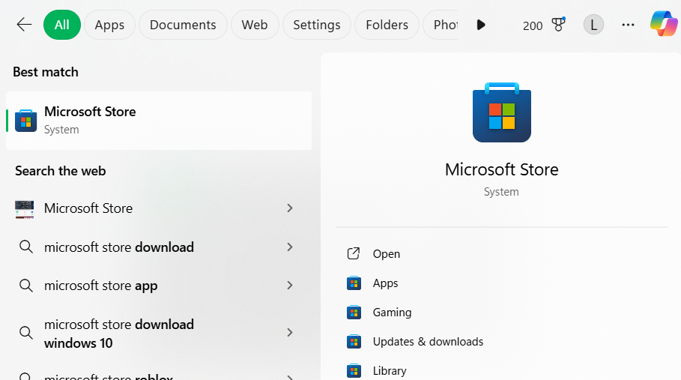

Hình 2.2: Avatar của Microsoft.
- Bước 3: Sau khi đã mở “ Microsoft Store ” lên thì có ô tìm kiếm nằm ở vị trí giữa phía trên màn hình, nhấn vào tìm kiếm Power Bi Desktop.
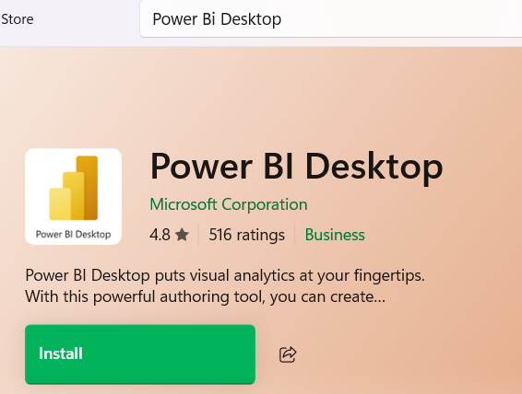

Hình 2.3: Giao diện tìm kiếm Power Bi Desktop.

- Bước 4: Nhấn vào Install để tải xuống và sau đó mở lên.

2.1.4. Giao diện Power BI:
- Phần 1: Tab làm việc gồm File, Home, Insert, Modeling, View và Help: mang đến cho người dùng tất cả các chức năng phổ biến nhất của chương trình.

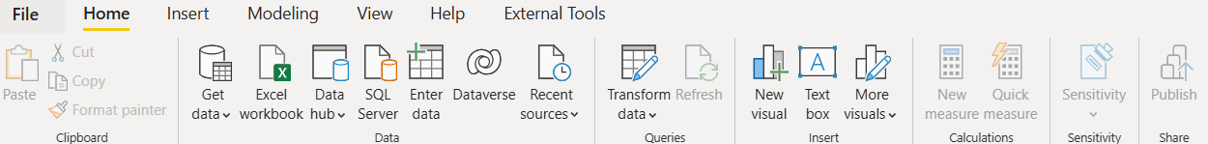

Hình 2.4: Giao diện của Power BI.

- Phần 2: Cửa sổ Fields và Visualizations: Fields hiện thị danh sách tất cả các bảng dữ liệu đã được tải lên, phục vụ cho việc xây dựng biểu đồ. Còn phần Visualizations bao gồm tất cả các loại biểu đồ có sẵn. Hai phần này được đặt ở bên phải giao diện của Power BI.
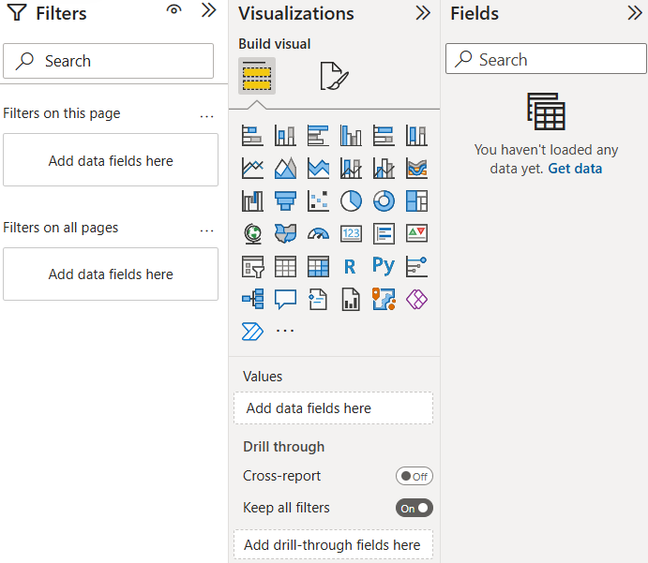

Hình 2.5: Giao diện Filters, Visualizations và Fields.
- Phần 3: Lựa chọn giao diện làm việc ( Quicklaunch ) nằm ở bên trái của giao diện Power BI, bao gồm ba loại chính :
- Report: được sử dụng để xem và tạo dựng biểu đồ.
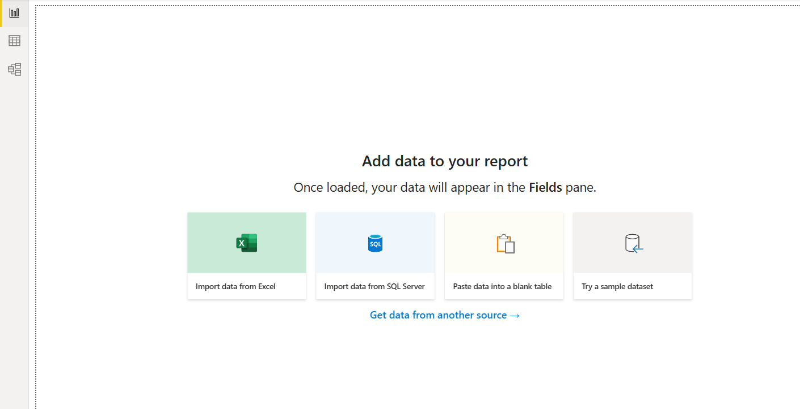

Hình 2.6: Giao diện Report.
- Data: Sử dụng để xem thông tin chi tiết của bảng dữ liệu, bao gồm các cột và dòng thông tin.



Hình 2.7: Giao diện Data.
- Relationships: Quản lý quan hệ ràng buộc giữa các bảng.

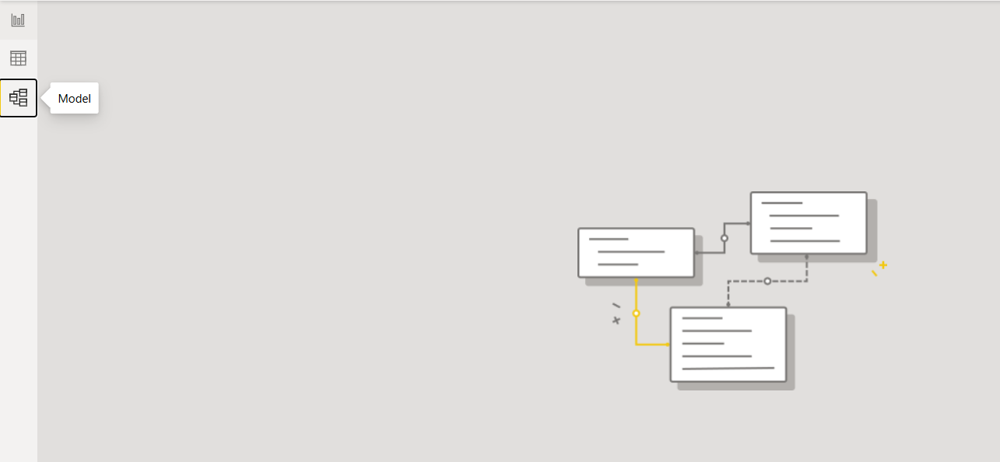

Hình 2.8: Giao diện Relationships.
- Phần 4: Đây là khu vực nằm ở trung tâm giao diện Power BI, nơi chúng ta có thể thiết kế các loại biểu đồ theo nhu cầu.
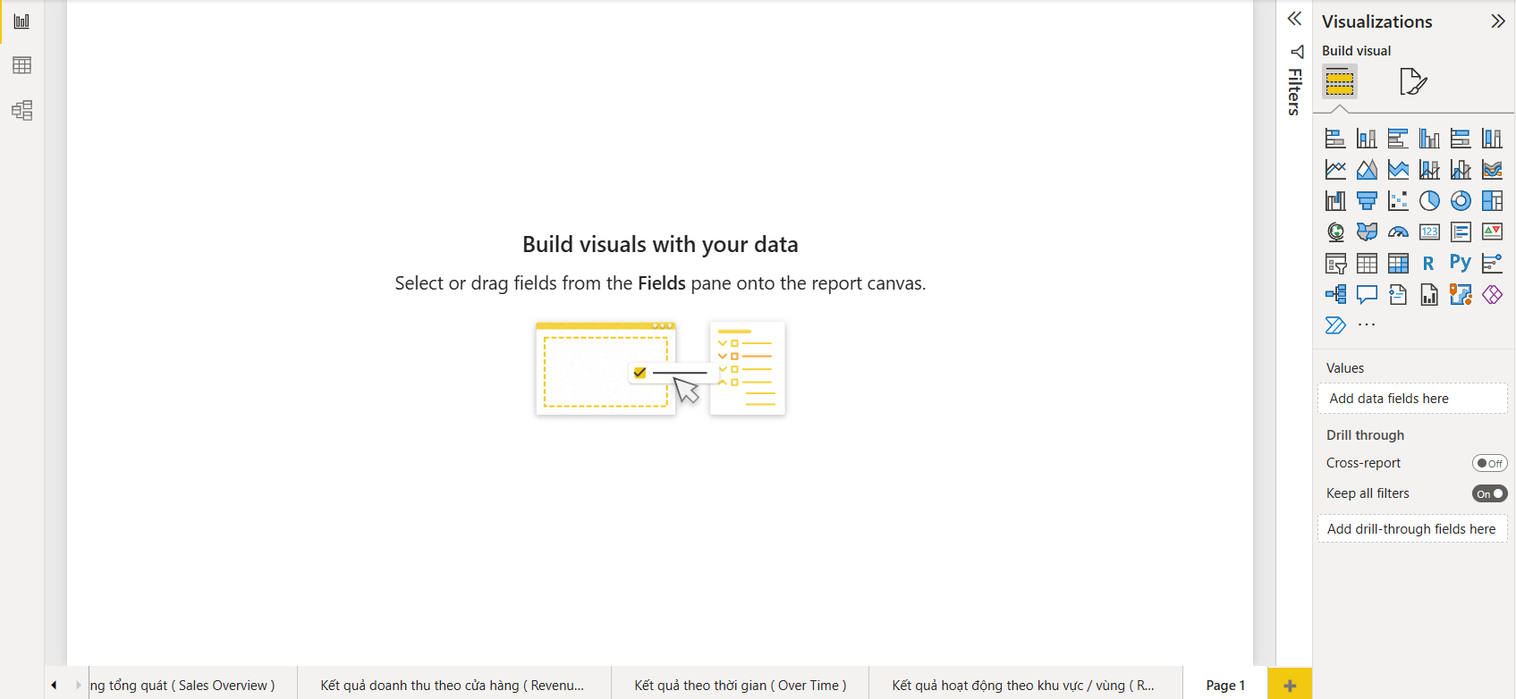

Hình 2.9: Giao diện chính giữa.

2.2. Giới Thiệu Về Các Biểu Đồ.
Visualization – hiểu đơn giản là quá trình hình ảnh hóa dữ liệu – là sự kết hợp giữa khoa học và nghệ thuật. Không chỉ dừng lại ở việc trình bày số liệu dưới dạng hình học (đồ họa), visualization còn giúp minh họa các vấn đề thống kê một cách trực quan, từ đó:
- So sánh dữ liệu một cách dễ dàng,
- Tính toán tỷ trọng,
- Phát hiện xu hướng (trend) và điểm ngoại lệ (outlier),
- Hiểu rõ hơn về phân phối dữ liệu.
Visualization đóng vai trò quan trọng trong việc hỗ trợ ra quyết định và tiếp cận thông tin hiệu quả. Đây là kỹ năng nền tảng đối với một data scientist. Tuy nhiên, nhiều người vẫn chưa đánh giá đúng mức vai trò của nó, bao gồm cả bản thân người viết trong giai đoạn đầu sự nghiệp.
Chính vì vậy, tài liệu này được xây dựng nhằm cung cấp cái nhìn tổng quan và cơ bản nhất về visualization trong Python, đồng thời dẫn vào câu hỏi quan trọng: “ Những loại biểu đồ nào thường dùng trong Power BI? Chúng có tác dụng gì trong thực tế? ” Những nội dung này sẽ được làm rõ ở phần tiếp theo.

2.2.1. Biểu đồ cột – Column Chart:
Biểu đồ cột là một trong những loại biểu đồ phổ biến nhất trong Power BI. Nó phù hợp để so sánh giá trị của các mục khác nhau hoặc để thể hiện thay đổi dữ liệu theo thời gian. Biểu đồ cột thường trục x là các mục cần so sánh vvaf trục y là giá trị tương ứng. Một số cải tiến của biểu đồ cột bao gồm cột nhóm, cột tổng hợp và cột đan xen (clustered, stacked, và 100% stacked column charts).
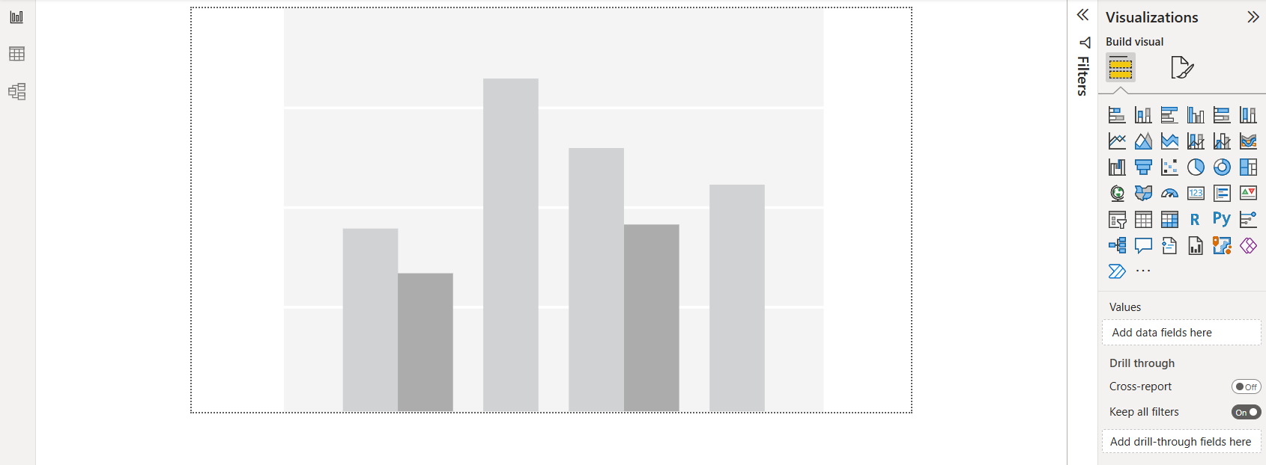

Hình 2.10: Biểu đồ cột ( Column Chart ).
- Ứng dụng thực tế :
- So sánh doanh thu theo thời gian: Ví dụ: doanh thu theo từng tháng, từng quý hoặc từng năm.
- So sánh giữa các danh mục: Ví dụ: so sánh doanh số giữa các chi nhánh, các sản phẩm hoặc các khu vực.
- Phân tích xu hướng: Khi kết hợp với thời gian, biểu đồ cột có thể giúp phát hiện các biến động bất thường hoặc xu hướng tăng/giảm.

2.2.2. Biểu đồ đường – Line Chart:
Biểu đồ đường là một công cụ mạnh mẽ để hiển thị xu hướng trong dữ liệu của bạn theo thời gian. Nó thường được sử dụng để thể hiện các thay đổi dữ liệu trong một khoảng thời gian cụ thể, cho phép người xem xác định và dự đoán xu hướng tăng trưởng/giảm dữ liệu. Bạn cũng có thể kết hợp các sơ đồ đường với sơ đồ cột để so sánh xu hướng.
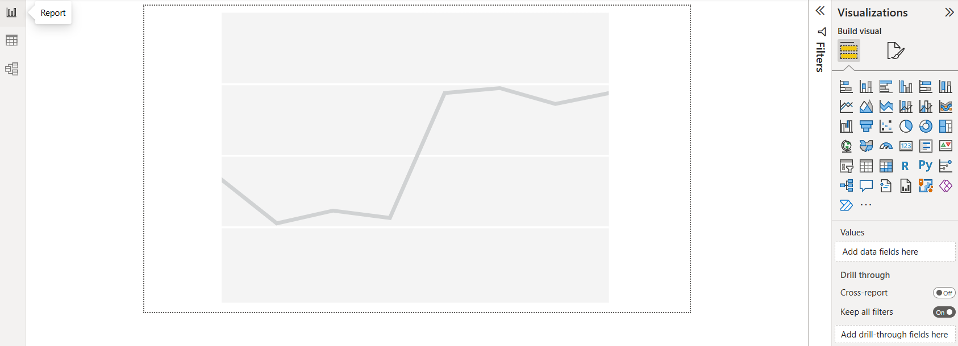

Hình 2.11: Biểu đồ đường ( Line Chart ).
- Ứng dụng thực tế :
- Theo dõi xu hướng theo thời gian: Hiển thị sự thay đổi của dữ liệu theo từng mốc thời gian
- So sánh tăng trưởng: Dễ dàng so sánh mức độ tăng trưởng của nhiều đối tượng như sản phẩm, chi nhánh hay kênh bán hàng.
- Dự báo và dự đoán: Hỗ trợ ước lượng xu hướng tương lai dựa trên dữ liệu quá khứ, như dự báo doanh thu, cảnh báo rủi ro.

2.2.3. Biểu đồ kết hợp – Combo Chart:
Biểu đồ Combo Chart trong Power BI là một loại biểu đồ kết hợp hai hoặc nhiều loại biểu đồ khác nhau trên cùng một trục để hiển thị nhiều loại dữ liệu trong một biểu đồ duy nhất. Điều này cho phép người dùng so sánh và hiển thị một cách trực quan các loại dữ liệu khác nhau cùng một lúc.
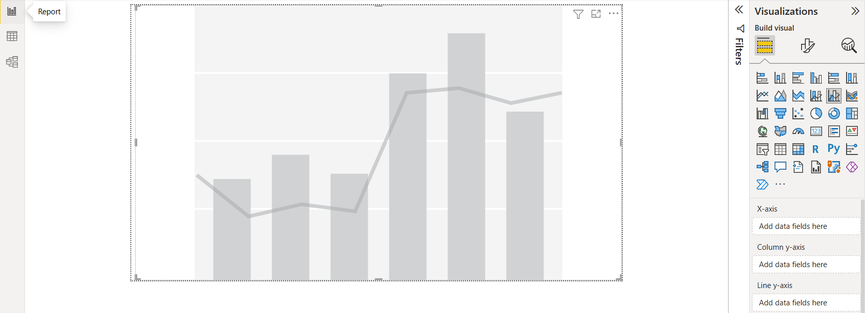

Hình 2.12: Biểu đồ kết hợp ( Combo Chart ).
- Ứng dụng thực tế :
- So sánh các đơn vị dữ liệu khác: Hiển thị các dữ liệu khác nhau với các đơn vị đo lường khác nhau trong cùng một sơ đồ.
- Chỉ ra mối tương quan: Nó được sử dụng để so sánh và nhận ra mối quan hệ giữa hai bản ghi dữ liệu khác nhau.
- Đánh giá của bộ phận: Giúp xác định mức độ phân bổ và hỗ trợ các quyết định thích ứng khi cần thiết.
2.2.4. Biểu đồ tròn – Donut Chart:
Biểu đồ tròn ( Donut Chart ) là một loại biểu đồ tròn có một lỗ ở giữa, tương tự như hình tròn. Biểu đồ hình tròn trình bày các danh mục dưới dạng cung tròn thay vì lát cắ. Mặc dù thoạt nhìn, lỗ ở giữa có vẻ chỉ có tác dụng thẩm mỹ, những nó có mục đích lớn hơn là giúp người xem tránh nhầm lẫn xung quanh tham số diện tích
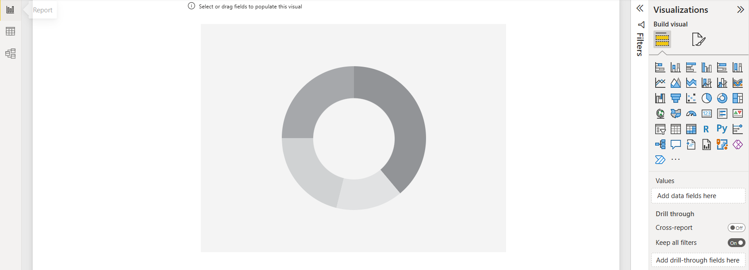

Hình 2.13: Biểu đồ tròn (Donut Chart)
- Ứng dụng thực tế :
- Phân tích doanh thu theo danh mục: Hiện thị tỷ lệ doanh thu từ từng dòng sản phẩm.
- Cơ cấu chi phí: Hiển thị tỷ lệ các loại chi phí như nguyên vật liệu, nhân sự, marketing.
- Thị phần: So sánh phần trăm thị phần của các đối thủ trong ngành.

2.2.5. Biểu đồ thác nước– Waterfall Chart:
Biểu đồ thác nước ( Waterfall Chart) là một loại biểu đồ rất hữu ích để thể hiện sự thay đổi dần dần của một giá trị qua các giai đoạn – cho thấy các bước đóng góp vào tổng thể, đặt biệt là khi có giá trị dương và âm.
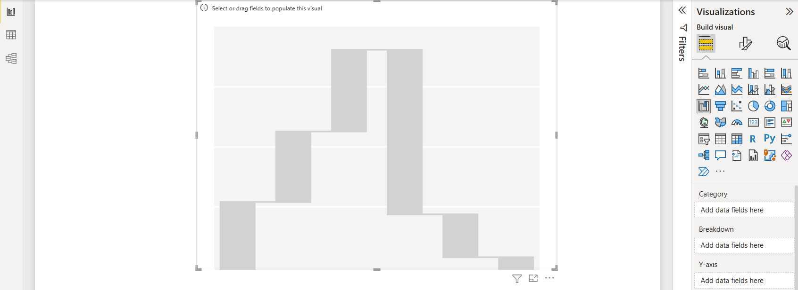

Hình 2.14: Biểu đồ thác nước ( Waterfall Chart ).
- Ứng dụng thực tế :
- So sánh kết quả kinh doanh giữa hai kỳ: Cho thấy những yếu tố nào ( tăng doanh thu, giảm chi phí,…) làm thay đổi lợi nhuận qua các kỳ.
- Thay đổi tiến độ qua từng giai đoạn: Hiển thị cách từng giai đoạn ảnh hưởng đến mốc thời gian dự án.
- Tiến độ học tập: Thể hiện điểm số tổng hợp qua từng bài kiểm tra, phần nào kéo điểm lên hoặc làm điểm giảm.

2.3. Công cụ DAX Studio.
DAX Studio là một công cụ mã nguồn mở do bên thứ ba xây dựng và phát triển, được tích hợp trực tiếp vào Power BI Desktop. Công cụ này hỗ trợ viết, thực thi cũng như phân tích các truy vấn DAX. Đây được xem là giải pháp tối ưu để thực hiện phân tích truy vấn trên các mô hình dữ liệu dạng bảng do Microsoft thiết kế, bao gồm Power BI Designer, Power Pivot trong Excel và Analysis Services Tabular.

CHƯƠNG 3: THỰC NGHIỆM VÀ PHÂN TÍCH.

3.1. Thực Nghiệm.
Tập dữ liệu được sử dụng mang tên Company_business.csv, có 5 sheet gồm: Sales, District, Item, Store, Time, thu thập từ các dữ liệu công khai.

3.1.1. Khâu chuẩn bị.
- Mở Power Bi: Get data Excel Workbook Open

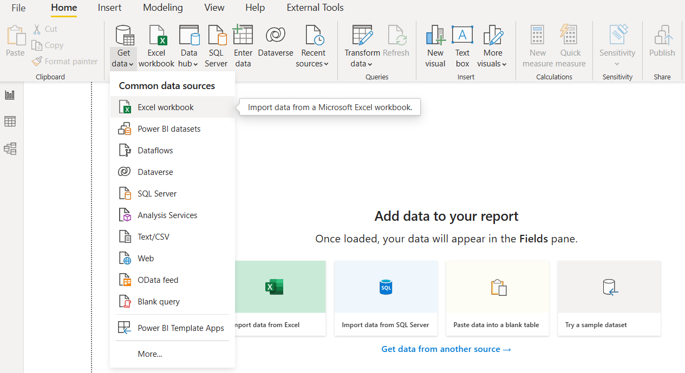

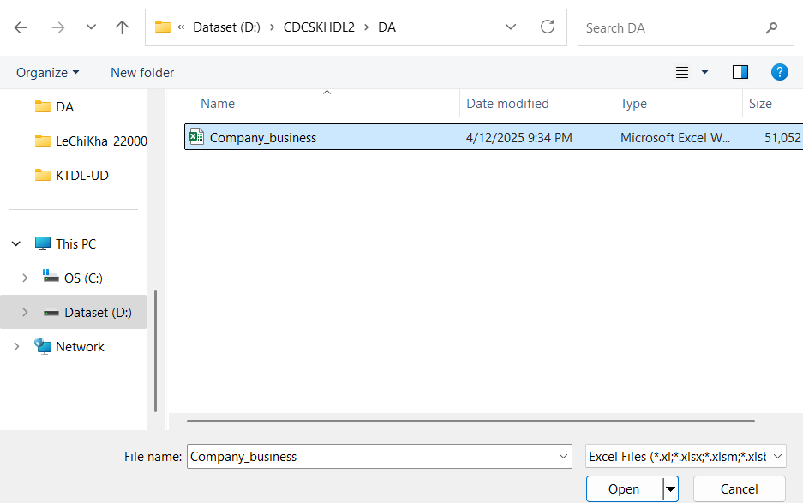

Hình 3.1: Chọn data phù hợp.

- Xử lý và làm sạch dữ liệu:
Ở bước này nếu dữ liệu đã được làm sạch thì có thể bỏ qua và bấm vào “Close & Apply” và chờ “Load”.
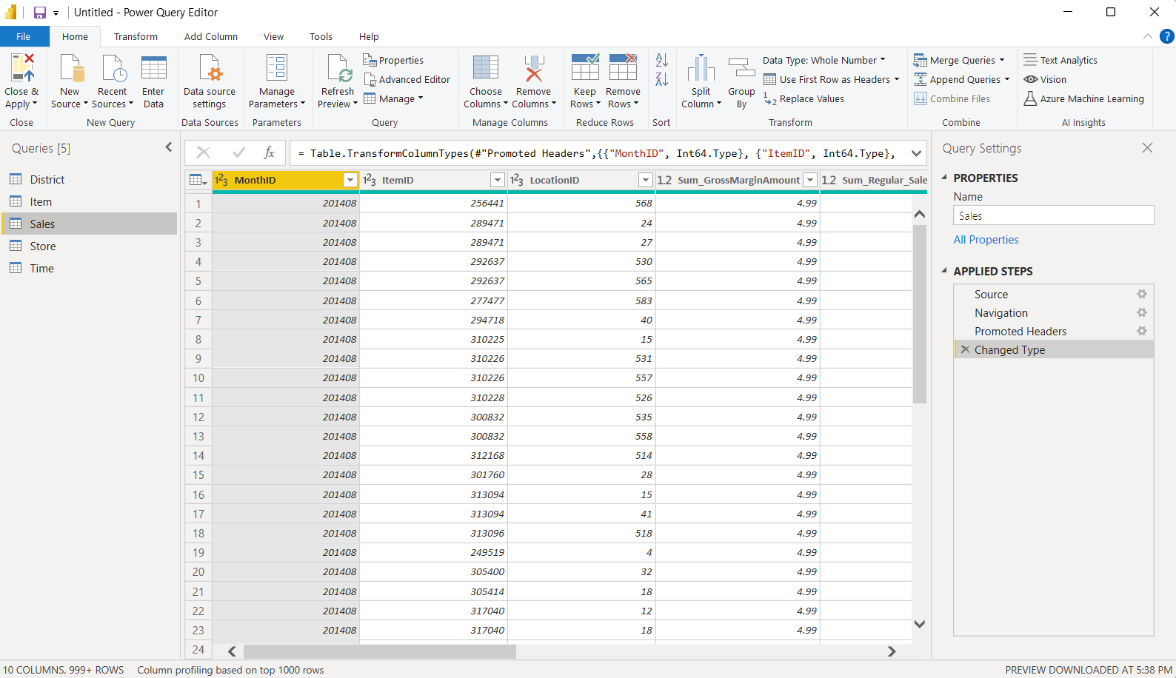

Hình 3.2: Dữ liệu đã sạch.
- Hoàn thành các bước:
Sau khi đã Load xong ta có như hình là hoàn thành.
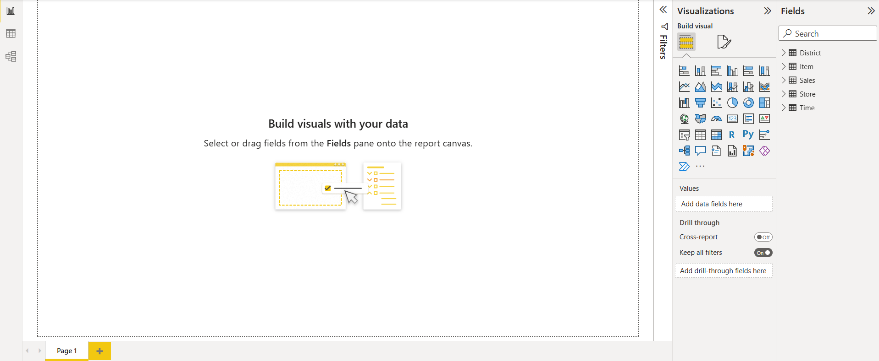

Hình 3.3: Hoàn tất.

3.2. Tiền Xử Lý Dữ Liệu.
Bảng dữ liệu “ Company_business ” này có dữ liệu kinh doanh thương mại từ một công ty thời trang. Gồm có 5 Sheet: Sales, District, Item, Store, Time.
- Sales: Có 10 cột dữ liệu và 923.372 dòng dữ liệu.
- District: Có 7 cột dữ liệu và 10 dòng dữ liệu.
- Item: Có 6 cột dữ liệu và 364.185 dòng dữ liệu.
- Store: Có 19 cột dữ liệu và 105 dòng dữ liệu.
- Time: Có 5 cột dữ liệu và 735 dòng dữ liệu.
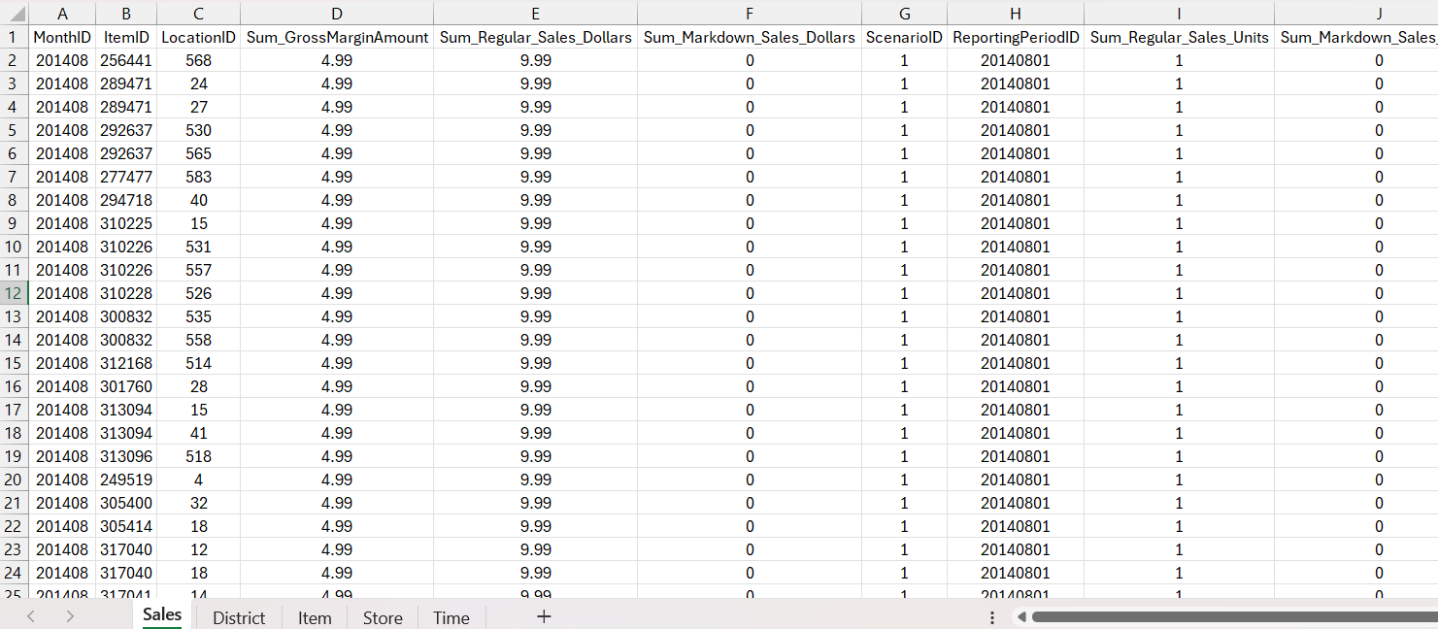

Hình 3.4: Dữ liệu trong Excel.

3.3. Phân Tích Dashboards.

3.3.1. Trang tổng quát ( Sales Overview ):
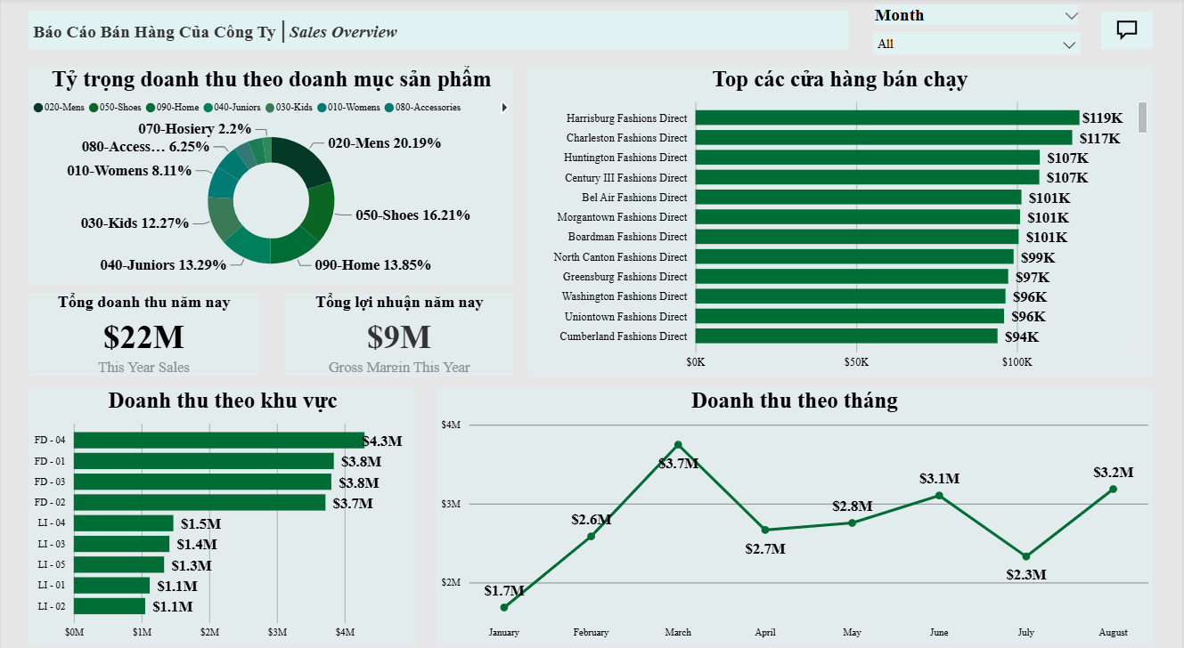

Hình 3.5: Báo cáo “ Trang tổng quát ”.
- Biểu đồ Slicer và Biểu đồ Card:
- Slicer là một visual cho phép người dùng lọc báo cáo theo ngày, danh mục, tên sản phẩm… và các biểu đồ khác sẽ thay đổi theo lựa chọn trong slider.
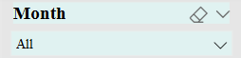

Hình 3.6: Biểu đồ Slicer.
- Car là một loại biểu đồ dùng để thể hiện giá trị duy nhất – thường là một chỉ số tổng hợp:
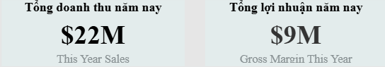

Hình 3.7: Biểu đồ Card.
- Biểu đồ Donut Chart:
- Biểu đồ này cho ta biết được tỷ trọng doanh thu của từng sản phẩm, sản phẩm nào có mức doanh thu cao nhất và thấp nhất. Ví Dụ:
- 020-Đồ nam ( 20,19% ) : đây là sản phẩm doanh thu cao nhất.
- 070-Hàng dệt ( 2.2% ) : đây là sản phẩm doanh thu thấp nhất.
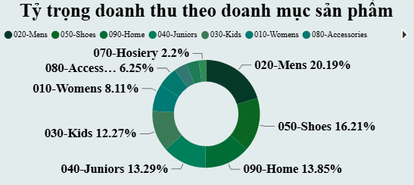

Hình 3.8: Biểu đồ Donut Chart.

- Biểu đồ Clustered Bar Chart:
- Sử dụng nhiều dòng trong một biểu đồ, người dùng có thể dễ dàng so sánh dữ liệu của các dữ liệu khác nhau ví dụ như các cửa hàng, doanh thu theo khu vực.
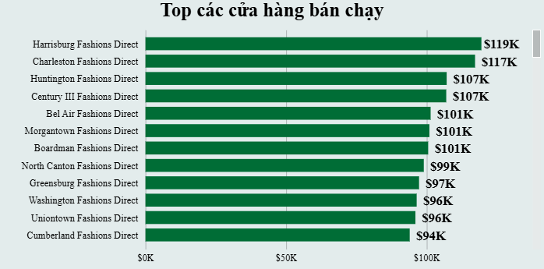
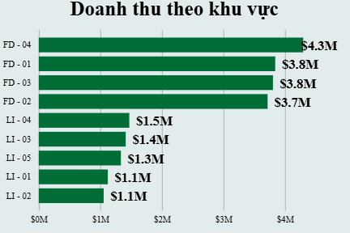

Hình 3.9: Biểu đồ Clustered Bar Chart.
- Top các cửa hàng bán chạy so sánh giá trị tổng các cửa hàng ( Name ) giữa tổng doanh thu năm nay ( Total Units This Year ). Bằng cách trực quan hóa dữ liệu này dưới dạng Biểu đồ Clustered Bar Chart, ta có thể dễ dàng nhận biết sự chênh lệch.
- Đối với mục tiêu so sánh tên giữa các cửa hàng, biểu đồ Clustered Bar Chart này sẽ cung cấp cái nhìn tổng quan và dễ hiểu về sự chênh lệch doanh thu của từng cửa hàng. Điều này giúp các nhà quản lý đưa ra quyết định thông minh và chiến lược phát triển thị trường.

- Doanh thu theo khu vực so sánh ( District ) và ( This Year Sales ). Bằng cách trực quan hóa dữ liệu này dưới dạng Biểu đồ Clustered Bar Chart, ta có thể dễ dàng nhận biết sự chênh lệch.
- Đối với mục tiêu so sánh giữa các khu vực, biểu đồ Clustered Bar Chart này sẽ cung cấp cái nhìn tổng quan và dễ hiểu về sự chênh lệch doanh thu của từng khu vực. Điều này giúp các nhà quản lý đưa ra quyết định thông minh và chiến lược phát triển thị trường.
- Biểu đồ Line Chart:
- Biểu đồ đường so sánh tổng doanh thu theo Năm, Quý, Tháng, Ngày. Có thể được sử dụng để phát hiện mẫu số trong dữ liệu, bao gồm các chu kỳ, sự biến động định kỳ và các biến động mùa vụ hay dựa trên các xu hướng hiện tại, biểu đồ đường có thể được sử dụng để dự đoán hoặc dự báo dữ liệu trong tương lai, giúp người dùng đưa ra các quyết định kinh doanh thông minh.
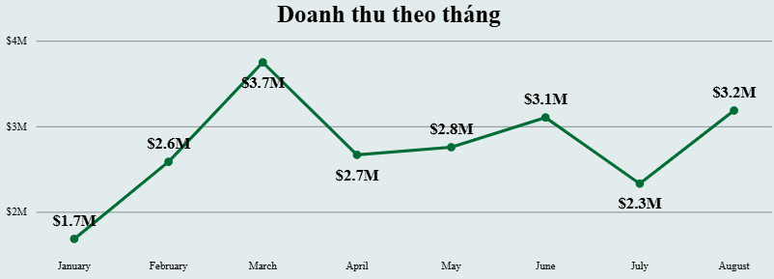

Hình 3.10: Biểu đồ Line Chart.
- Đối với mục tiêu so sánh giữa các tháng, biểu đồ Line Chart này sẽ cung cấp cái nhìn tổng quan và dễ hiểu về sự chênh lệch doanh thu theo tháng. Điều này giúp các nhà quản lý đưa ra quyết định thông minh và chiến lược phát triển thị trường.

3.3.2. Kết quả doanh thu theo cửa hàng ( Revenue Analysis ):

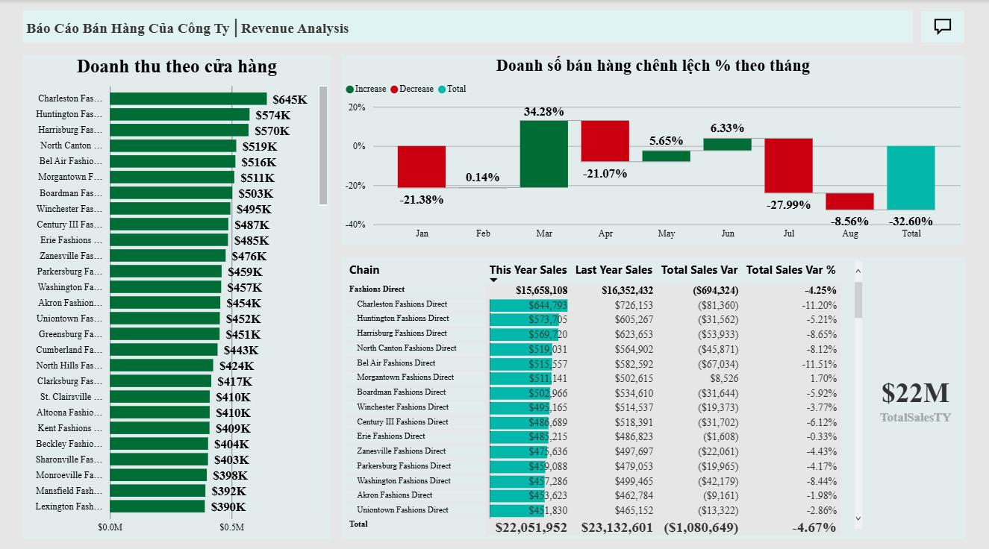

Hình 3.11: Báo cáo “ Kết quả doanh thu theo cửa hàng ”.
- Biểu đồ Waterfall Chart:
- Biểu đồ thác nước so sánh tổng doanh thu theo Năm, Quý, Tháng, Ngày. để thể hiện sự thay đổi chênh lệch phần trăm doanh số bán hàng theo từng tháng trong năm – cho thấy các bước đóng góp vào tổng thể, giúp người dùng đưa ra các quyết định kinh doanh thông minh.
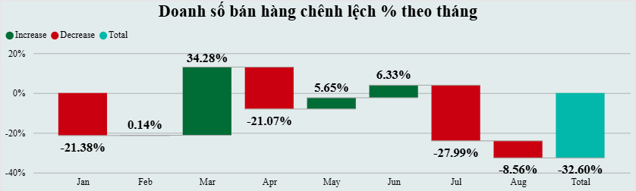

Hình 3.12: Biểu đồ Waterfall Chart.
- Biểu đồ này mô tả sự tăng/giảm phần trăm doanh số bán hàng theo tháng. Trong đó màu Đỏ là doanh số giảm trong tháng đó, Xanh Lá là doanh số tăng trong tháng và Xanh dương nhạt là tổng chênh lệch phần trăm doanh số sau tất cả các tháng.

- Biểu đồ Matrix:
- Đây là một bảng so sánh doanh số bán hàng giữ 2 năm của các chi nhánh thuộc chuỗi bán lẻ Fashions Direct, thường được gọi là bảng biểu kết hợp thanh ngang với số liệu trong báo cáo kinh doanh.
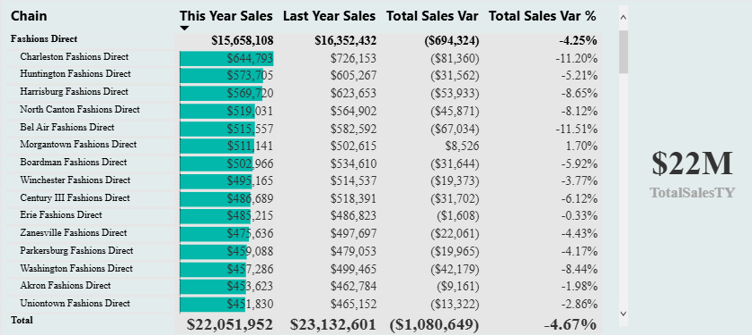

Hình 3.13: Biểu đồ Matrix.

- Cột “Chain” liên kết các chi nhánh cụ thể thuộc chuỗi Fasshions Direct như Charleston, Huntington,….
- Cột “This Year Sales” và “Last Year Sales” thể hiện doanh số bán hàng của từng chi nhánh trong năm hiện tại so với doanh số cùng kỳ năm trước của từng chi nhánh.
- Cột “Total Sales Var” biểu hiện giữa doanh số năm nay và năm ngoái, nếu là số âm có nghĩa là doanh số giảm. Còn “Total Sales Var %” Tỷ lệ phần trăm tăng/giảm doanh số so với năm ngoái.
- Bảng TotalSalesTY thể hiện tổng doanh số năm nay là $22,051,952.

3.3.3. Kết quả theo thời gian ( Over Time ):

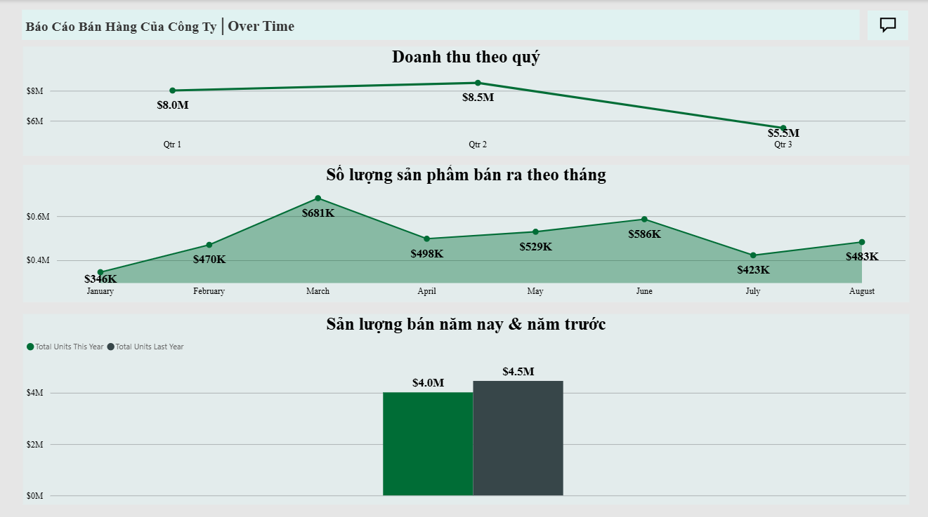

Hình 3.14: Báo cáo “ Kết quả theo thời gian ”.

- Biểu đồ Line Chart:
- Biểu đồ đường hiển thị các điểm dữ liệu doanh thu theo quý được nối bằng đường kẻ. Dùng để thể hiện xu hướng tăng/giảm doanh thu qua các quý.

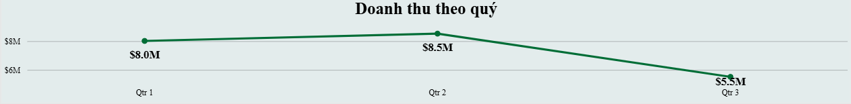

Hình 3.15: Biểu đồ Line Chart.

- Biểu đồ đường giúp so sánh nhanh giữa các quý. Trục dọc là giá trị doanh thu tính theo triệu đô là Mỹ (M), Trục ngang thể hiện các quý: Quý 1: $8M (Qtr 1), Quý 2: Tăng nhẹ lên $8.5M (Qtr 2), Quý 3: Giảm mạnh xuống còn $5.5M (Qtr 3). Doanh thu có xu hướng giảm trong Quý 3 sau khi đạt đỉnh ở Quý 2.

- Biểu đồ Area chart:
- Biểu đồ vùng kết hợp với đường viền, vùng màu xanh được tô dưới đường biểu diễn số lượng sản phẩm bán ra. Loại biểu đồ này thể hiện khối lượng và xu hướng biến động theo thời gian.
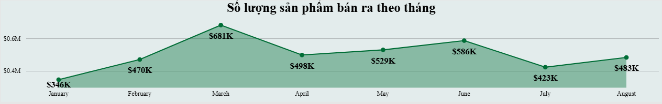

Hình 3.16: Biểu đồ Area chart.
- Biểu đồ vùng giúp thấy rõ sự thay đổi và quy mô số lượng sản phẩm bán ra theo tháng. Trục ngang thể hiện các tháng từ January đến August, trục dọc là giá trị sản phẩm bán ra theo đơn vị nghìn đô la Mỹ (K). Doanh số sản phẩm cao nhất vào tháng 3, thấp nhất vào tháng 1 và tháng 7. Có sự dao động, không ổn định trong 8 tháng đầu năm.

- Biểu đồ Clustered Column Chart:
- Biểu đồ này là biểu bồ cột so sánh dùng để so sánh sản lượng bán của năm nay và năm trước.
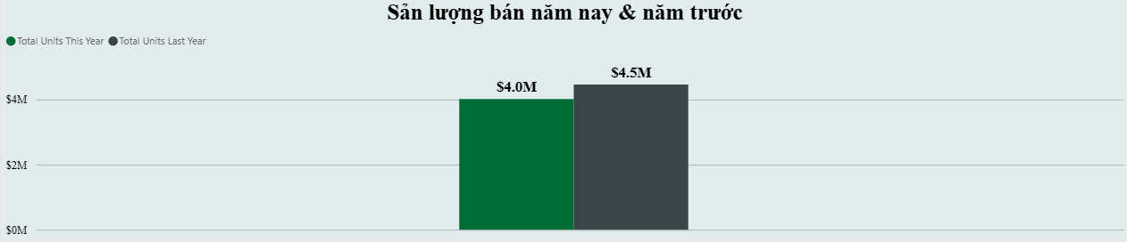

Hình 3.17: Biểu đồ Clustered Column Chart.
- Sản lượng bán năm nay giảm so với năm trước, cụ thể giảm $0.5M tương đương 11.1% so với năm trước. Đây là một dấu hiệu cần chú ý, có thể phản ánh xu hướng tiêu dùng giảm, cạnh tranh tăng hoặc chiến lược bán hàng chưa hiệu quả như năm trước.

3.3.4. Kết quả hoạt động theo khu vực / vùng ( Regional / Area Performance ):
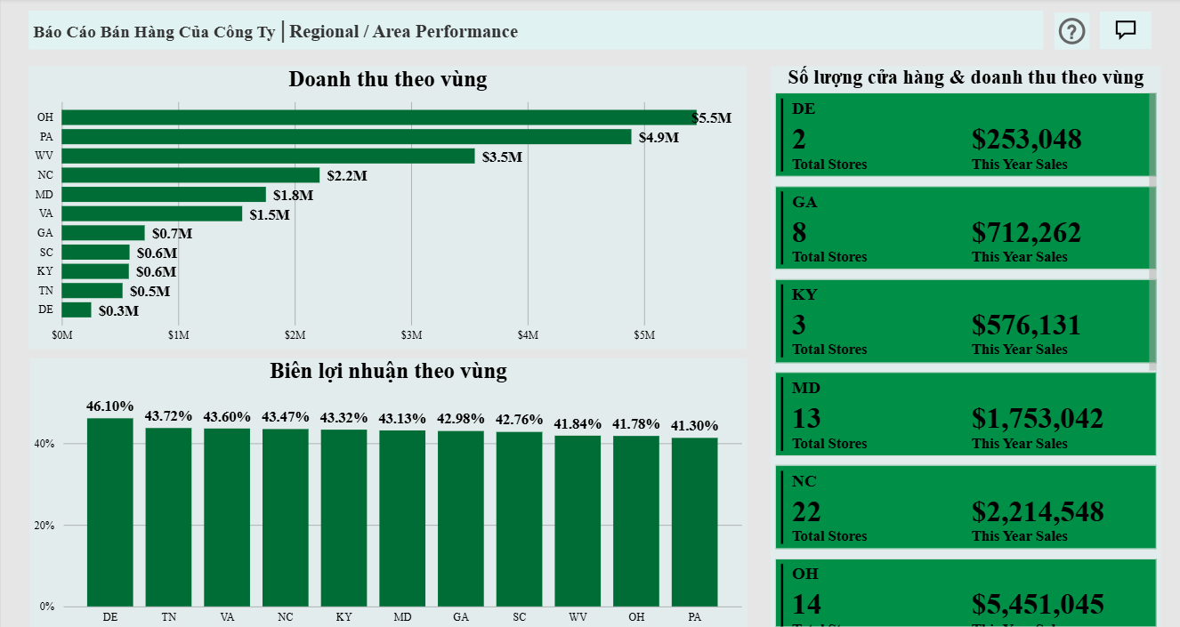

Hình 3.18: Báo cáo “Kết quả hoạt động theo khu vực / vùng”.
- Biểu đồ Clustered Bar Chart:
- Biều đồ thanh ngang thể hiện doanh thu theo vùng – biểu đồ thể hiện tổng doanh thu đạt được từng vùng.
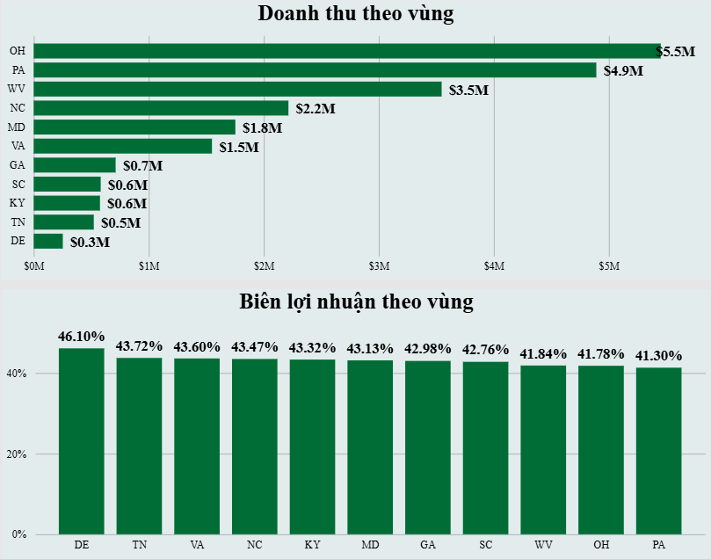

Hình 3.19: Biểu đồ Clustered Bar Chart.
- Trục dọc hiển thị tên viết tắt của các bang như OH, PA, WV,…,trục ngang hiện thị doanh thu tương ứng (M). Các thanh màu xanh biểu diễn độ dài tương ứng với mức doannh thu của từng bang, giá trị cụ thể được ghi rõ đầu mỗi thanh.
- Biểu đồ Multi-row Card:
- Biểu đồ này được trình bày dưới dạng một thẻ riêng biệt. Trong mỗi thẻ hiển thị nhiều giá trị liên quan đến số lượng cửa hàng & doanh thu theo vùng. Các thẻ được xếp theo dòng hoặc cột, giúp người xem nhìn nhanh toàn cảnh dự liệu từng đơn vị.
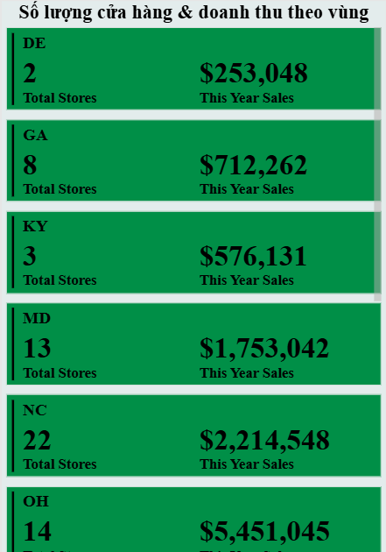

Hình 3.20: Biểu đồ Line and Stacked Column Chart.
- Mỗi vùng được hiển thị thành một thẻ riêng. Mỗi thẻ gồm tên vùng ( DE, GA, KY,…), số lượng cửa hàng (Total Stores), doanh thu năm nay (This Year Sales).

- Biểu đồ Clustered Column Chart:
- Biểu đồ cột thể hiện biên lợi nhuận theo vùng – biểu thị tỷ lệ lợi nhuận so với doanh thu tại từng khu vực/vùng.
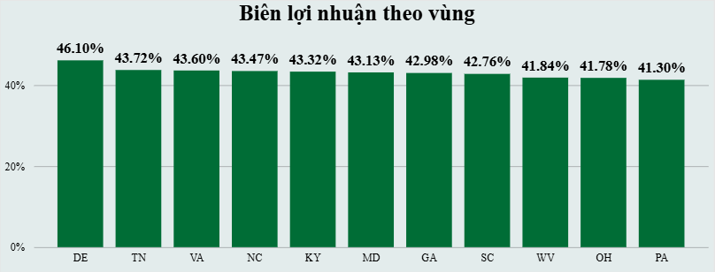

Hình 3.21: Biểu đồ Clustered Column Chart.
- Trục ngang hiện thị các khu vực/vùng của Hoa Kỳ (DE, TN, VA, NC, KY,..), trục dọc biểu thị tỷ lệ phần trăm biên lợi nhuận, từ 0% đến trên 45%. Các cột màu xanh đại diện cho tỷ lệ biên lợi nhuận của từng khu vực/vùng, giá trị cụ thể được ghi rõ trên đầu từng cột, việc tối ưu hóa chi phí vận hành, giá bán hoặc mô hình kinh doanh có thể là lý do giúp vùng như DE có biên lợi nhuận cao.

3.4. Kết Luận.
Việc sử dụng Power BI để phân tích dữ liệu kinh doanh của công ty thời trang, làm sáng tỏ sự chênh lệch doanh thu theo sản phẩm, cửa hàng, thời gian và khu vực. Kết quả chỉ ra rằng nhóm đồ nam đạt doanh thu cao nhất, doanh thu giảm trong quý 3 và có sự khác biệt rõ rệt giữa các khu vực. Việc áp dụng trực quan hóa dữ liệu không chỉ hỗ trợ ra quyết định hiệu quả mà còn nâng cao tính minh bạch, qua đó nhấn mạnh tầm quan trọng của khoa học dữ liệu trong quản trị doanh nghiệp.

CHƯƠNG 4: KẾT LUẬN.

4.1. Kết Luận.
Trong bối cảnh ngành thời trang toàn cầu đang trải qua những chuyển đổi lớn để thích ứng với quá trình số hóa, hậu quả từ đại dịch COVID-19 và sự thay đổi trong hành vi người tiêu dùng, Tập đoàn Inditex – một trong những nhà bán lẻ thời trang hàng đầu thế giới – đã thể hiện khả năng thích nghi vượt trội bằng cách triển khai một chiến lược hiệu quả dựa trên mô hình “thời trang nhanh” cùng hệ thống chuỗi cung ứng tối ưu.
Với sự hỗ trợ của Power BI và các công cụ phân tích dữ liệu, nghiên cứu đã làm sáng tỏ các yếu tố giúp thúc đẩy hoạt động kinh doanh của Inditex từ năm 2019 đến năm 2023. Các phát hiện chính bao gồm:
- Hiệu suất kinh doanh ổn định với tốc độ tăng trưởng mạnh mẽ ở các khu vực trọng điểm như Châu Âu và Mỹ. Nhóm sản phẩm đồ nam đạt doanh thu cao nhất, đồng thời có sự phân hóa rõ rệt theo từng khu vực địa lý.
- Sự khác biệt trong kết quả kinh doanh giữa các cửa hàng, bao gồm biểu đồ đường, biểu đồ vùng và biểu đồ cột kết hợp. Những công cụ này giúp nhận diện các đỉnh doanh thu hoặc giai đoạn sụt giảm.
- Inditex duy trì lợi thế cạnh tranh thông qua việc rút ngắn thời gian đưa sản phẩm ra thị trường, quản lý dữ liệu linh hoạt và tập trung nâng cao trải nghiệm khách hàng.
- Dữ liệu cũng chỉ ra xu hướng giảm doanh thu vào quý 3 hàng năm và sự sụt giảm doanh số trong năm gần đây nhất so với năm trước đó, cho thấy yêu cầu cấp thiết phải tái cơ cấu hoặc điều chỉnh chiến lược kinh doanh nhằm thích nghi với bối cảnh mới.
- Kết quả phân tích mang lại những bài học giá trị cho các doanh nghiệp thời trang tại Việt Nam, bao gồm tối ưu hóa chuỗi cung ứng, tích hợp phân tích dữ liệu vào quản trị kinh doanh và nâng cao khả năng linh hoạt để đáp ứng nhanh chóng với biến động thị trường.
Từ nghiên cứu này, có thể khẳng định rằng việc ứng dụng khoa học dữ liệu trong phân tích kinh doanh không chỉ mang lại hiệu quả thực tiễn cho doanh nghiệp mà còn tạo nền tảng vững chắc cho sự đổi mới và phát triển trong kỷ nguyên số. Inditex trở thành một minh chứng tiêu biểu cho sự chuyển đổi số thành công trong ngành bán lẻ thời trang và là nguồn tham khảo quan trọng cho các doanh nghiệp đang tìm kiếm hướng đi chiến lược dài hạn.

4.2. Đánh Giá Hạn Chế Và Hướng Phát Triển Tương Lai.

4.2.1. Hạn chế nghiên cứu:
- Mặc dù đã khai thác và trình bày nhiều khía cạnh quan trọng trong hoạt động kinh doanh của Tập đoàn Inditex, nghiên cứu vẫn còn hạn chế ở một số điểm cụ thể:
- Hạn chế dữ liệu: Nghiên cứu dựa chủ yếu vào dữ liệu thứ cấp và các mẫu dữ liệu công khai theo hình thức mô phỏng. Các chỉ số tài chính chi tiết như chi phí vận hành, tỷ suất lợi nhuận ròng theo từng thị trường hoặc phân khúc khách hàng chưa được phân tích toàn diện.
- Phạm vi phân tích hạn hẹp: Báo cáo tập trung chủ yếu vào doanh thu và xu hướng bán hàng nhưng chưa đi sâu vào những yếu tố định lượng phức tạp như mô hình tài chính, dự báo dòng tiền hay phân tích rủi ro thị trường.
- Chưa tiếp cận yếu tố phi thương mại: Các khía cạnh như phát triển bền vững, trách nhiệm xã hội doanh nghiệp (CSR), chiến lược nhân sự và chính sách môi trường của Inditex chưa được nghiên cứu sâu, dù đây là những yếu tố ngày càng quan trọng trong ngành bán lẻ hiện nay.
- Hạn chế về công cụ kỹ thuật: Báo cáo sử dụng Power BI để trực quan hóa dữ liệu nhưng chưa tích hợp các kỹ thuật phân tích nâng cao như machine learning hoặc các mô hình thống kê phức tạp (ARIMA, Prophet...) ở mức chuyên sâu.

4.2.2. Định hướng phát triển trong tương lai:
- Để mở rộng phạm vi và tăng giá trị ứng dụng thực tiễn của nghiên cứu, có thể triển khai một số định hướng phát triển sau:
- Mở rộng cơ sở dữ liệu: Bổ sung dữ liệu từ các báo cáo tài chính chính thức, dữ liệu khách hàng, mạng xã hội, và hành vi tiêu dùng, giúp hình thành góc nhìn đầy đủ và sát với thực tế hơn.
- Ứng dụng mô hình phân tích nâng cao: Áp dụng các thuật toán machine learning hoặc dự báo chuỗi thời gian như XGBoost, LSTM để dự đoán các xu hướng kinh doanh và phản ứng thị trường với độ chính xác cao hơn.
- Tập trung vào các chỉ số phi tài chính: Nghiên cứu thêm về mức độ hài lòng của khách hàng, chiến lược bền vững và tác động của ESG (Môi trường, Xã hội, Quản trị) vào kết quả kinh doanh.
- So sánh với đối thủ cạnh tranh: Thực hiện phân tích đối chiếu với các đối thủ lớn như H&M, Uniqlo trong lĩnh vực chiến lược kinh doanh, tốc độ đổi mới sản phẩm và khả năng vận hành logistics nhằm đưa ra bài học cụ thể hơn cho các doanh nghiệp thời trang tại Việt Nam.
- Phát triển hệ thống bảng điều khiển động: Xây dựng bảng điều khiển tương tác thời gian thực để hỗ trợ nhà quản trị đưa ra các quyết định nhanh chóng và hiệu quả trước sự biến động của thị trường.

- Tóm lại, sự kết hợp giữa phân tích dữ liệu và chiến lược quản lý không chỉ tạo cơ hội lớn cho ngành bán lẻ mà còn thúc đẩy các doanh nghiệp tiếp cận phương pháp nghiên cứu và vận hành hiệu quả hơn. Đề tài này có tiềm năng phát triển thành một nghiên cứu chuyên sâu, góp phần không nhỏ vào việc nâng cao chất lượng phân tích dữ liệu và định hướng kinh doanh trong kỷ nguyên chuyển đổi số.

TÀI LIỆU THAM KHẢO
chauthephong. (2024, 12 25). Inditex công bố mức tăng trưởng doanh thu vững chắc trong chín tháng. Được truy lục từ https://vnindustry.net/inditex-cong-bo-muc-tang-truong-doanh-thu-vung-chac-trong-chin-thang.html
Đan, Đ. (2017, 06 15). Lợi nhuận công ty mẹ Zara tăng vọt. Được truy lục từ https://vietnambiz.vn/loi-nhuan-cong-ty-me-zara-tang-vot-23899.html
Hằng, M. (2020, 12 16). Doanh thu của Tập đoàn thời trang lớn nhất thế giới vượt kỳ vọng. Được truy lục từ https://www.vietnamplus.vn/doanh-thu-cua-tap-doan-thoi-trang-lon-nhat-the-gioi-vuot-ky-vong-post682464.vnp
Mujdragic, I. (2024, 03 14). Inditex, chủ sở hữu của Zara, tăng gấp đôi lợi nhuận ở Trung Quốc với trọng tâm thương mại điện tử. Được truy lục từ https://vn.investing.com/news/economy/inditex-chu-so-huu-cua-zara-tang-gap-doi-loi-nhuan-o-trung-quoc-voi-trong-tam-thuong-mai-dien-tu-93CH-2100954
Nguyệt, M. (2023, 04 03). Marta Ortega đã giúp Inditex tăng trưởng doanh thu vượt xa H&M. Được truy lục từ https://vneconomy.vn/techconnect//marta-ortega-da-giup-inditex-tang-truong-doanh-thu-vuot-xa-hm.htm
Reuters), M. T. (2021, 03 31). Tập đoàn thời trang Inditex chứng kiến lợi nhuận ròng giảm 70%. Được truy lục từ https://bnews.vn/tap-doan-thoi-trang-inditex-chung-kien-loi-nhuan-rong-giam-70/191111.html
Tâm, T. (2024, 04 17). Doanh thu của Tập đoàn thời trang Tây Ban Nha Inditex tăng trưởng ngoạn mục. Được truy lục từ Công Thương: https://congthuong.vn/doanh-thu-cua-tap-doan-thoi-trang-tay-ban-nha-inditex-tang-truong-ngoan-muc-315224.html
Vietnam, S. B. (2025, 04 29). Doanh số bán hàng của Inditex tại châu Á, RoW tăng 19% trong quý trước. Được truy lục từ https://smartbusiness.vn/smart-business/smart-operation/doanh-so-ban-hang-cua-inditex-tai-chau-a-row-tang-19-trong-quy-truoc/

